

**Об утверждении регламентов государственных услуг**

***Утративший силу***

Постановление акимата Алматинской области от 21 ноября 2014 года № 410. Зарегистрировано Департаментом юстиции Алматинской области 25 декабря 2014 года № 2966. Утратило силу постановлением акимата Алматинской области от 22 сентября 2015 года № 421

      Сноска. Утратило силу постановлением акимата Алматинской области от 22.09.2015 № 421 (вводится в действие по истечении десяти календарных дней после дня его первого официального опубликования).  
      Примечание РЦПИ.  
      В тексте документа сохранена пунктуация и орфография оригинала.  
      В соответствии со статьей 16 Закона Республики Казахстан от 15 апреля 2013 года "О государственных услугах" и постановлением Правительства Республики Казахстан от 26 июня 2014 года № 702 "Об утверждении стандартов государственных услуг, оказываемых Министерством окружающей среды и водных ресурсов Республики Казахстан, внесении изменений и дополнений в некоторые решения Правительства Республики Казахстан и признании утратившими силу некоторых решений Правительства Республики Казахстан", акимат Алматинской области **ПОСТАНОВЛЯЕТ:**  
      1. Утвердить прилагаемые:  
      1) регламент государственной услуги "Выдача разрешений на эмиссии в окружающую среду для объектов II, III и IV категории";  
      2) регламент государственной услуги "Выдача заключений государственной экологической экспертизы для объектов II, III и IV категорий";  
      3) регламент государственной услуги "Принятие местными исполнительными органами области решения по закреплению охотничьих угодий и рыбохозяйственных водоемов и (или) участков за пользователями животным миром и установлению сервитутов для нужд охотничьего и рыбного хозяйства".  
      2. Признать утратившими силу:  
      1) постановление акимата Алматинской области "Об утверждении регламентов государственных услуг в области охраны окружающей среды" от 11 октября 2012 года № 304 (зарегистрированного Департаментом юстиции Алматинской области от 12 ноября 2012 года № 2168, опубликованного в газетах "Жетысу" и "Огни Алатау" 27 ноября 2012 года № 134);  
      2) постановление акимата Алматинской области "Об утверждении регламента государственной услуги "Принятие местными исполнительными органами области решения по закреплению охотничьих угодий и рыбохозяйственных водоемов и (или) участков за пользователями животным миром и установлению сервитутов для нужд охотничьего и рыбного хозяйства" от 22 ноября 2012 года № 366 (зарегистрированного Департаментом юстиции Алматинской области от 10 декабря 2012 года № 2211, опубликованного в газетах "Жетысу" и "Огни Алатау" 22 декабря 2012 года № 143).  
      3) постановление акимата Алматинской области "О внесении изменений в постановление акимата области от 22 ноября 2012 года № 366 "Об утверждении регламента государственной услуги "Принятие местными исполнительными органами области решения по закреплению охотничьих угодий и рыбохозяйственных водоемов и (или) участков за пользователями животным миром и установлению сервитутов для нужд охотничьего и рыбного хозяйства" от 13 февраля 2014 года № 19 (зарегистрированного Департаментом юстиции Алматинской области от 13 марта 2014 года № 2611, опубликованного в газетах "Жетысу" и "Огни Алатау" 27 марта 2014 года № 34).  
      3. Контроль за исполнением настоящего постановления возложить на заместителя акима области Досымбекова Тынышбая Досымбековича.  
      4. Настоящее постановление вступает в силу со дня государственной регистрации в органах юстиции и вводится в действие по истечении десяти календарных дней после дня его первого официального опубликования.

|  |  |
| --- | --- |
| *Аким Алматинской области* | *А. Баталов* |

|  |  |
| --- | --- |
|  | Утвержден постановлением акимата Алматинской области от 21 ноября 2014 года № 410 |

**Регламент государственной услуги "Выдача разрешений на эмиссии**  
**в окружающую среду для объектов II, III и IV категории"**  
**1. Общие положения**

      1. Государственная услуга "Выдача разрешений на эмиссии в окружающую среду для объектов II, III и IV категории" (далее – государственная услуга) оказывается бесплатно физическим и юридическим лицам (далее – услугополучатель) государственным учреждением "Управление природных ресурсов и регулирования природопользования Алматинской области" (далее – услугодатель).  
      Государственная услуга предоставляется на основании стандарта государственной услуги "Выдача разрешений на эмиссии в окружающую среду для объектов II, III и IV категорий", утвержденного постановлением Правительства Республики Казахстан от 26 июня 2014 года № 702 (далее - Стандарт).  
      2..Форма оказания государственной услуги: электронная (частично автоматизированная) и (или) бумажная.  
      3..Результат оказания государственной услуги – разрешение, переоформление разрешения на эмиссии в окружающую среду для объектов II, III, IV категории (далее – разрешение) либо мотивированный ответ услугодателя об отказе в дальнейшем рассмотрении заявления, в случаях и по основаниям, предусмотренным пунктом 10 Стандарта, в форме электронного документа удостоверенного электронной цифровой подписью (далее - ЭЦП) уполномоченного должностного лица.

**2. Описание порядка действий структурных подразделений**  
**(работников) услугодателя в процессе оказания государственной**  
**услуги**

      4..Основанием для начала процедуры (действия) по оказанию государственной услуги является обращение услугополучателя (либо его представителя по доверенности) с пакетом документов, согласно пункту 9 Стандарта.  
      5..Содержание каждой процедуры (действия), входящей в состав процесса оказания государственной услуги:  
      1). прием и регистрация документов, направление руководителю услугодателя. Результат – прием и регистрация документов;  
      2).рассмотрение документов и определение ответственного исполнителя услугодателя. Результат – определение ответственного исполнителя услугодателя;  
      3).рассмотрение документов и оформление разрешения либо мотивированного ответа об отказе в дальнейшем рассмотрения заявления, направление руководителю услугодателя для подписания. Результат – оформление разрешения либо мотивированного ответа об отказе в дальнейшем рассмотрения заявления;  
      4).подписание разрешения либо мотивированного ответа об отказе в дальнейшем рассмотрения заявления, передача на регистрацию в канцелярию услугодателя. Результат – регистрация разрешения либо мотивированного ответа об отказе в дальнейшем рассмотрения заявления;  
      5).выдача результата оказания государственной услуги. Результат – выдача разрешения либо мотивированного ответа об отказе в дальнейшем рассмотрения заявления.  
      Длительность выполнения каждой процедуры (действия), входящей в состав процесса оказания государственной услуги, согласно пункту 4 Стандарта.

**3. Описание порядка взаимодействия структурных подразделений**  
**(работников) услугодателя в процессе оказания государственной**  
**услуги**

      6. Перечень структурных подразделений (работников) услугодателя, которые участвуют в процессе оказания государственной услуги:  
      1) работник канцелярии услугодателя;  
      2) руководитель услугодателя;  
      3) ответственный исполнитель услугодателя.  
      7..Описание последовательности процедур (действий) между структурными подразделениями (работниками) приведены в приложении 1 настоящего регламента "Справочнике бизнес-процессов оказания государственной услуги". Длительность выполнения каждой процедуры (действия), входящей в состав процесса оказания государственной услуги, согласно пункту 4 Стандарта.

**4. Описание порядка взаимодействия с центром обслуживания**  
**населения и (или) иными услугодателями, а также порядка**  
**использования информационных систем в процессе оказания**  
**государственной услуги**

      8..Для получения государственной услуги услугополучатель предоставляет в центр обслуживания населения (далее – центр) необходимые документы, указанные в пункте 9 Стандарта.  
      9..Описание процесса получения результата оказания государственной услуги через центр, приведены в приложении 2 настоящего регламента. Длительность выполнения каждой процедуры (действия), входящей в состав процесса оказания государственной услуги, согласно пункту 4 Стандарта.  
      10..Описание порядка обращения и последовательности процедур (действий) услугодателя и услугополучателя при оказании государственной услуги через веб-портал "электронного правительства" (далее – портал):  
      1).услугополучатель регистрируется на портале, направляет электронное заявление удостоверенное ЭЦП и документы согласно пункту 9 Стандарта;  
      2).в "личный кабинет" услугополучателя направляется уведомление – отчет о принятии запроса для оказания государственной услуги с указанием даты и времени получения результата оказания государственной услуги;  
      3).после принятия электронного заявления и документов, порядок действий структурных подразделений услугодателя в процессе оказания государственной услуги осуществляется в соответствии с пунктом 5 настоящего регламента;  
      4).результат оказания государственной услуги направляется услугополучателю в "личный кабинет" в форме электронного документа, подписанного ЭЦП уполномоченного лица услугодателя.

|  |  |
| --- | --- |
|  | Приложение 1 к регламенту государственной услуги "Выдача разрешений на эмиссии в окружающую среду для объектов II, III и IV категории" |

**Справочник бизнес-процессов оказания государственной услуги**

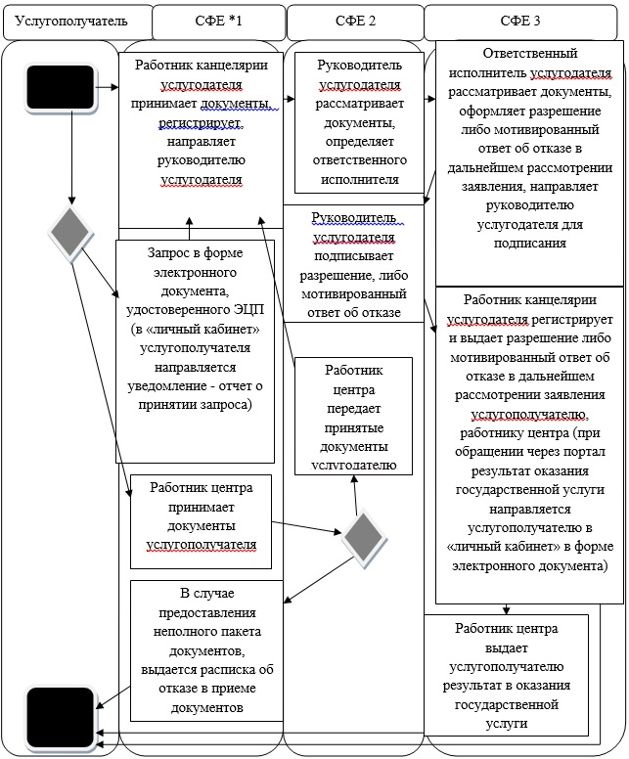

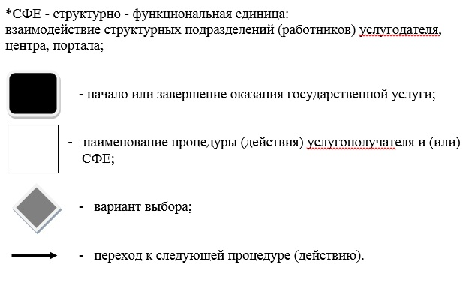

|  |  |
| --- | --- |
|  | Приложение 2 к регламенту государственной услуги "Выдача разрешений на эмиссии в окружающую среду для объектов II, III и IV категории" |

**Схема получения государственной услуги при обращении в центр**

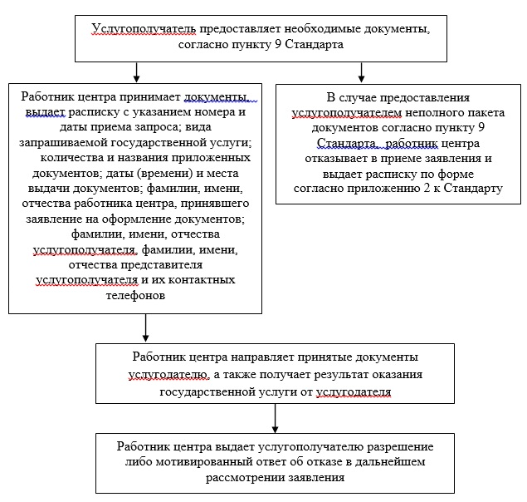

|  |  |
| --- | --- |
|  | Утвержден постановлением акимата Алматинской области от 21 ноября 2014 года № 410 |

**Регламент государственной услуги "Выдача заключений**  
**государственной экологической экспертизы для объектов II, III и**  
**IV категорий"**  
**1. Общие положения**

      1..Государственная услуга "Выдача заключений государственной экологической экспертизы для объектов II, III и IV категорий (далее – государственная услуга) оказывается бесплатно физическим и юридическим лицам (далее – услугополучатель) государственным учреждением "Управление природных ресурсов и регулирования природопользования Алматинской области" (далее – услугодатель).  
      Государственная услуга предоставляется на основании стандарта государственной услуги "Выдача заключений государственной экологической экспертизы для объектов II, III и IV категорий, утвержденного постановлением Правительства Республики Казахстан от 26 июня 2014 года № 702 (далее - Стандарт).  
      2..Форма оказания государственной услуги: электронная (частично автоматизированная) и бумажная.  
      3..Результат оказания государственной услуги – заключение государственной экологической экспертизы для объектов II, III и IV категорий с выводом "согласовывается/не согласовывается" (далее – заключение), в форме электронного документа удостоверенного электронной цифровой подписью (далее - ЭЦП) уполномоченного должностного лица.

**2. Описание порядка действий структурных подразделений**  
**(работников) услугодателя в процессе оказания государственной**  
**услуги**

      4. Основанием для начала процедуры (действия) по оказанию государственной услуги является обращение услугополучателя (либо его представителя по доверенности) с пакетом документов, согласно пункту 9 Стандарта.  
      5. Содержание каждой процедуры (действия), входящей в состав процесса оказания государственной услуги:  
      1) прием и регистрация документов, направление руководителю услугодателя. Результат – прием и регистрация документов;  
      2) рассмотрение документов и определение ответственного исполнителя услугодателя. Результат – определение ответственного исполнителя услугодателя;  
      3) рассмотрение документов и оформление заключения, направление руководителю услугодателя для подписания. Результат – оформление заключения;  
      4) подписание заключения, передача на регистрацию в канцелярию услугодателя. Результат – регистрация заключения;  
      5) выдача результата оказания государственной услуги. Результат – выдача заключения.  
      Длительность выполнения каждой процедуры (действия), входящей в состав процесса оказания государственной услуги, согласно пункту 4 Стандарта.

**3. Описание порядка взаимодействия структурных подразделений**  
**(работников) услугодателя в процессе оказания государственной**  
**услуги**

      6..Перечень структурных подразделений (работников) услугодателя, которые участвуют в процессе оказания государственной услуги:  
      1) работник канцелярии услугодателя;  
      2) руководитель услугодателя;  
      3) ответственный исполнитель услугодателя.  
      7. Описание последовательности процедур (действий) между структурными подразделениями (работниками) приведены в приложении 1 настоящего регламента "Справочник бизнес-процессов оказания государственной услуги". Длительность выполнения каждой процедуры (действия), входящей в состав процесса оказания государственной услуги, согласно пункту 4 Стандарта.

**4. Описание порядка взаимодействия с центром обслуживания**  
**населения и (или) иными услугодателями, а также порядка**  
**использования информационных систем в процессе оказания**  
**государственной услуги**

      8. Для получения государственной услуги услугополучатель предоставляет в центр обслуживания населения (далее – центр) необходимые документы, указанные в пункте 9 Стандарта.  
      9. Описание процесса получения результата оказания государственной услуги через центр, приведены в приложении 2 настоящего регламента. Длительность выполнения каждой процедуры (действия), входящей в состав процесса оказания государственной услуги, согласно пункту 4 Стандарта.  
      10. Описание порядка обращения и последовательности процедур (действий) услугодателя и услугополучателя при оказании государственной услуги через веб-портал "электронного правительства" (далее – портал):  
      1) услугополучатель регистрируется на портале, направляет электронное заявление удостоверенное ЭЦП и документы согласно пункту 9 Стандарта;  
      2) в "личный кабинет" услугополучателя направляется уведомление - отчет о принятии запроса для оказания государственной услуги с указанием даты и времени получения результата оказания государственной услуги;  
      3) после принятия электронного заявления и документов, порядок действий структурных подразделений услугодателя в процессе оказания государственной услуги осуществляется в соответствии с пунктом 5 настоящего регламента;  
      4) результат оказания государственной услуги направляется услугополучателю в "личный кабинет" в форме электронного документа, подписанного ЭЦП уполномоченного лица услугодателя.

|  |  |
| --- | --- |
|  | Приложение 1 к регламенту государственной услуги "Выдача заключений государственной экологической экспертизы для объектов II, III и IV категорий" |

**Справочник бизнес-процессов оказания государственной услуги**

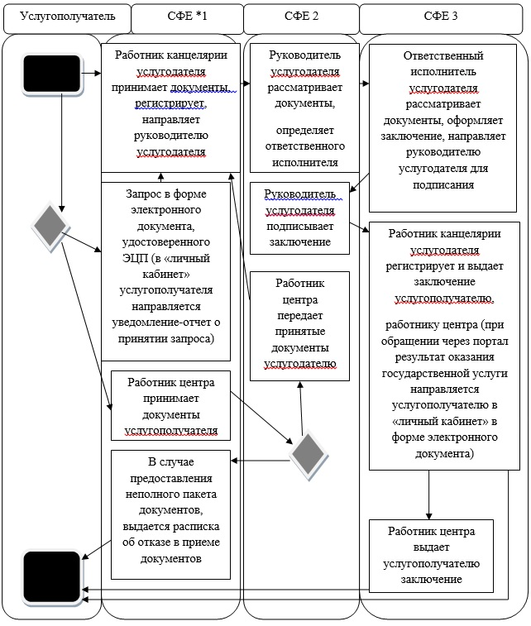

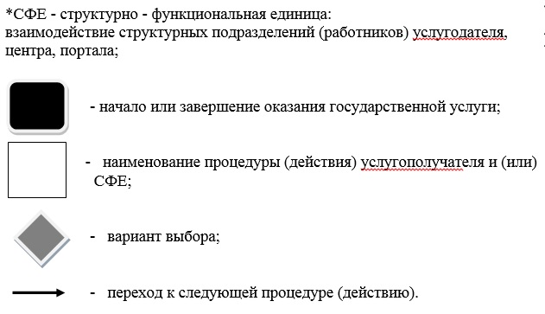

|  |  |
| --- | --- |
|  | Приложение 2 к регламенту государственной услуги "Выдача заключений государственной экологической экспертизы для объектов II, III и IV категорий" |

**Схема получения государственной услуги при обращении в центр**

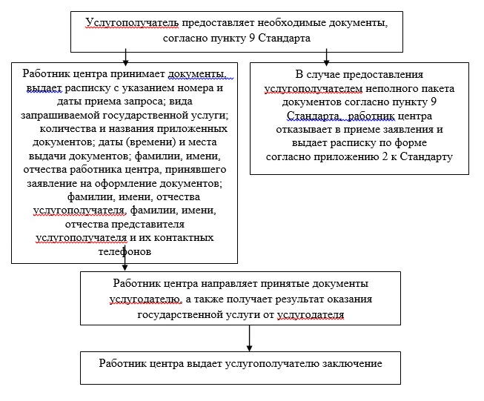

|  |  |
| --- | --- |
|  | Утвержден постановлением акимата Алматинской области от 21 ноября 2014 года № 410 |

**Регламент государственной услуги "Принятие местными**  
**исполнительными органами области решения по закреплению**  
**охотничьих угодий и рыбохозяйственных водоемов и (или) участков**  
**за пользователями животным миром и установлению сервитутов для**  
**нужд охотничьего и рыбного хозяйства"**  
**1. Общие положения**

      1. Государственная услуга "Принятие местными исполнительными органами области решения по закреплению охотничьих угодий и рыбохозяйственных водоемов и (или) участков за пользователями животным миром и установлению сервитутов для нужд охотничьего и рыбного хозяйства" (далее – государственная услуга) оказывается бесплатно физическим и юридическим лицам (далее – услугополучатель) местным исполнительным органом области (далее – услугодатель).  
      Государственная услуга оказывается на основании стандарта государственной услуги "Принятие местными исполнительными органами области решения по закреплению охотничьих угодий и рыбохозяйственных водоемов и (или) участков за пользователями животным миром и установлению сервитутов для нужд охотничьего и рыбного хозяйства", утвержденного постановлением Правительства Республики Казахстан от 26 июня 2014 года № 702 (далее – Стандарт).  
      2. Форма оказания государственной услуги: бумажная.  
      3. Результат оказания государственной услуги – постановление акимата области по закреплению охотничьих угодий и рыбохозяйственных водоемов и (или) участков за пользователями животным миром и установлению сервитутов для нужд охотничьего и рыбного хозяйства (далее – Постановление) на бумажном носителе.

**2. Описание порядка действий структурных подразделений**  
**(работников) услугодателя в процессе оказания государственной**  
**услуги**

      4. Основанием для начала процедуры (действия) по оказанию государственной услуги является обращение услугополучателя (либо его представителя по доверенности) с пакетом документов, согласно пункту 9 Стандарта.  
      5. Содержание каждой процедуры (действия), входящей в состав процесса оказания государственной услуги, длительность его выполнения и результат:  
      1) прием и регистрация документов, выдача расписки о приеме соответствующих документов (с указанием номера и даты приема запроса, вида запрашиваемой государственной услуги, количества и названий приложенных документов, даты (время) и места выдачи документов; фамилии, имени, отчества должностного лица услугодателя принявшего заявление на оформление документов), направление документов руководителю услугодателя. Длительность – не более 30 (тридцати) минут. Результат – выдача расписки о приеме соответствующих документов;  
      2) рассмотрение документов, наложение резолюции, определение ответственного исполнителя услугодателя. Длительность – не более 3 (трех) часов. Результат – определение ответственного исполнителя услугодателя;  
      3) проверка предоставленного пакета документов на полноту с уведомлением услугополучателя в случае нехватки какого – либо документа. Длительность – в течение 2 (двух) рабочих дней. Результат – проверка предоставленного пакета документов;  
      4) подготовка проекта Постановления, оформление Постановления. Длительность – не более 12 (двенадцати) рабочих дней. Результат – оформление Постановления;  
      5) выдача Постановления услугополучателю. Длительность – не более 30 (тридцати) минут. Результат – выдача результата оказания государственной услуги.

**3..Описание порядка взаимодействия структурных подразделений**  
**(работников) услугодателя в процессе оказания государственной**  
**услуги**

      6. Перечень структурных подразделений (работников) услугодателя, которые участвуют в процессе оказания государственной услуги:  
      1) работник канцелярии услугодателя;  
      2) руководитель услугодателя;  
      3) ответственный исполнитель отдела услугодателя.  
      7. Описание последовательности процедур (действий) между структурными подразделениями (работниками) с указанием длительности каждой процедуры (действия) приведено в приложении настоящего регламента "Справочнике бизнес – процессов оказания государственной услуги".

|  |  |
| --- | --- |
|  | Приложение к регламенту государственной услуги "Принятие местными исполнительными органами области решения по закреплению охотничьих угодий и рыбохозяйственных водоемов и (или) участков за пользователями животным миром и установлению сервитутов для нужд охотничьего и рыбного хозяйства" |

**Справочник бизнес-процессов оказания государственной услуги**

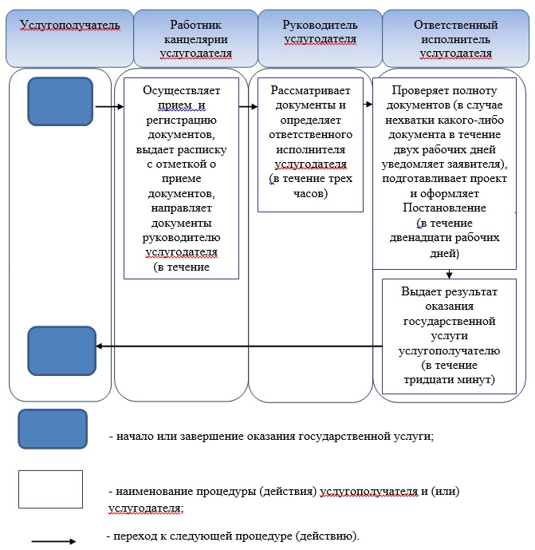

© 2012. РГП на ПХВ «Институт законодательства и правовой информации Республики Казахстан» Министерства юстиции Республики Казахстан